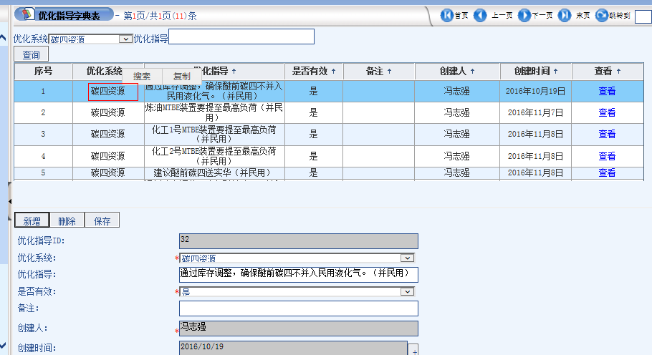

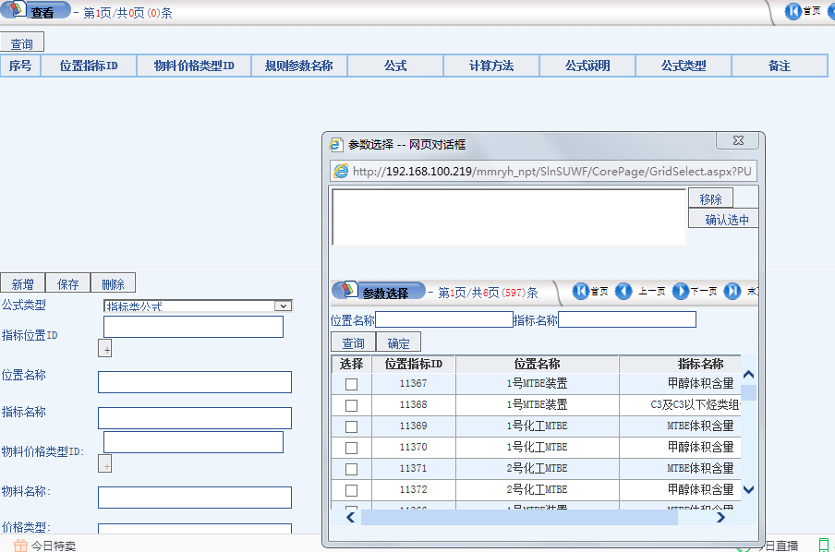

增加一个优化指导类别字典
公司级
一体化
炼油
化工

优化系统为“碳四资源”的，当点击优化指导条目后面的“查看”超链接后，进行对优化指导参数的维护，公式类型选择指标类公式时，指标位置的弹窗，显示的字段为“位置名称、指标名称、数据源”。

指标名显示 装置+指标+数据源

碳四资源系统的优化指导参数切换为监控分析日参数的数据源

在碳四监控图上增加一个按钮“查看优化指导”

